Заявка на участь у конференції

Прізвище, ім’я, по-батькові (повністю) ________________________________________
Науковий ступінь ________________________
Вчене звання ____________________________
Посада _________________________________
Повна назва установи ____________________
Поштова адреса, індекс ___________________
e-mail __________________________________
Номер телефону _________________________
Назва доповіді __________________________
Секція _________________________________

Матеріали надсилати:
Романченко Юлії Олександрівні
Кафедра організації обліку та аудиту
Факультет обліку та фінансів
Полтавська державна аграрна академія
вул. Сковороди 1/3, м. Полтава, 36003
моб. тел.: (066) 748-22-71

Матеріали можуть бути передані особисто:
корпус факультету обліку та фінансів,
каб. 8 (кафедра організації обліку та аудиту),
тел.: (05322) 2-87-48 кафедра організації обліку та аудиту

e-mail: pdaa_romanchenko@rambler.ru

Кошти (вартість публікації) надсилати:

Радочіній Юлії Ігорівні, до запитання , Полтава, 36003 (вказати «оплата вартості публікації» та обов’язково прізвище першого автора)

Міністерство аграрної політики та
продовольства України
Полтавська державна аграрна академія



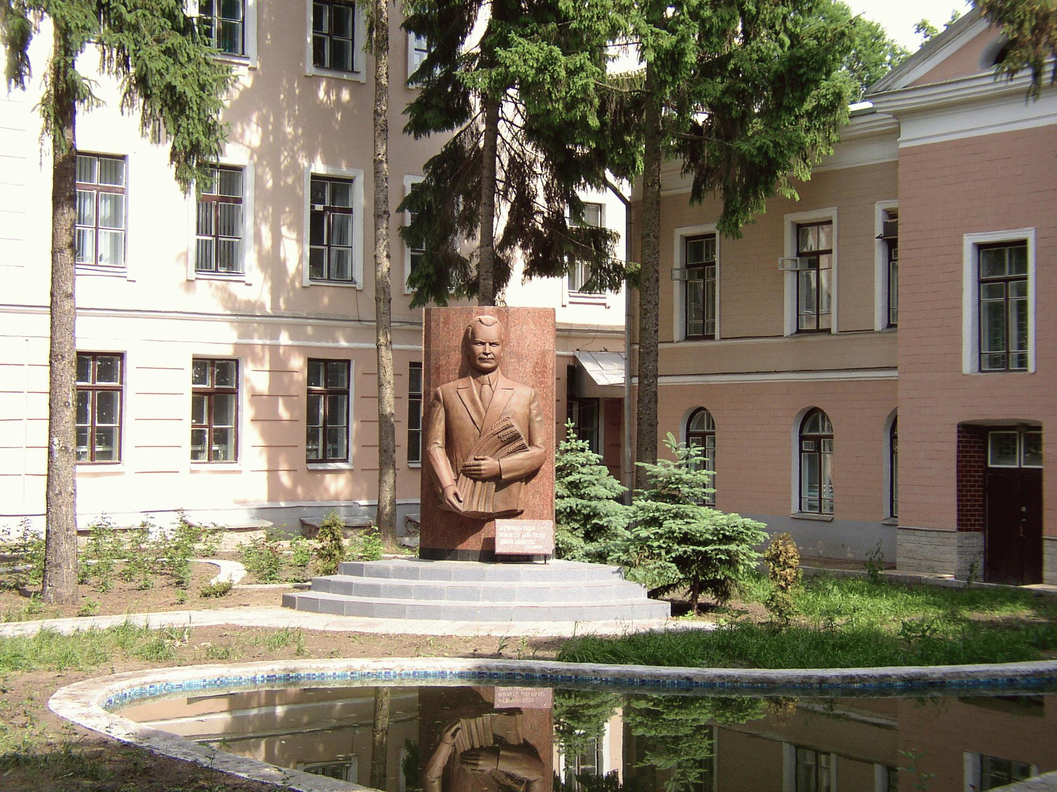

всеукраїнська науково-практична конференція молодих учених та студентів

«Стан та перспективи розвитку обліку, аналізу та контролю в соціально-орієнтованій системі управління підприємством»

Інформаційне повідомлення

14 лютого 2012 року
м. Полтава

Шановні колеги!

Запрошуємо Вас прийняти участь у роботі
Всеукраїнської науково-практичної конференції молодих учених та студентів
«Стан та перспективи розвитку обліку, аналізу та контролю в соціально-орієнтованій системі управління підприємством»,
яка відбудеться 14 лютого 2012 р.
Конференція відбудеться у заочній формі!

До участі у конференції запрошуються студенти, аспіранти, молоді вчені, а також усі зацікавлені незалежно від місця роботи та навчання

Планується робота за тематичними напрямами:

- Міжнародний та національний досвід реформування системи обліку.
- Управлінський облік і контролінг у системі управління підприємством.
- Проблеми обліково-аналітичного забезпечення оподаткування суб’єктів господарювання.
- Тенденції розвитку аудиту в Україні.
- Використання інформаційних та телекомунікаційних технологій в сучасний облікових системах управління підприємством.
- Фінансовий механізм розвитку підприємств та фінансово-кредитних установ.
- Аналіз у системі антикризового управління підприємством.

Робочі мови конференції – українська,
російська, англійська.

Умови участі у Всеукраїнській науково-практичній конференції молодих учених та студентів:

Термін подання заявок та тез доповіді –
до 20 грудня 2011 р.

Для включення тез до збірника необхідно відправити на адресу оргкомітету:
- заявку на участь у конференції;
- файл з текстом доповіді;
- рецензію наукового керівника (для студентів та аспірантів, якщо керівник не є спів-автором)
- ксерокопію квитанції про перерахунок коштів за публікацію (12 грн. за сторінку).

На одну публікацію надсилається один примірник збірника на адресу, яку було вказано в реєстраційній формі заявки на участь.

Вимоги
до оформлення тез доповідей:

Приймаються до друку тези обсягом до 3 повних сторінок формату А-5, надруковані в текстовому редакторі Microsoft Word та оформлені відповідно до вимог:
- Поля – 2 см зі всіх боків; міжрядковий інтервал – 1,5; шрифт – Times New Roman; кегль – 14.
- У правому верхньому куті – прізвище, ім’я, по-батькові автора (жирний курсив), науковий ступінь, вчене звання, посада, установа (без скорочень).
- Рядком нижче вказати УДК (уніфікований десятковий класифікатор) тез.
- Назву публікації друкувати великими жирними літерами з вирівнюванням по центру.
- Через рядок друкувати основний текст.
- Посилання та список використаних джерел оформляти згідно з вимогами ВАК України № 63 від 26.01.2008 р.
- Назва файлу повинна відповідати номеру секції конференції та прізвищу автора або першого співавтора англійською мовою (наприклад, 1_Ivanov.doc).
Іванов Іван Іванович,
кандидат економічних наук, доцент,
доцент кафедри бухгалтерського обліку, Полтавська державна аграрна академія
УДК 657
Облік нематеріальних активів

Ххххххххххххххххххххххххххххххххххххххххххххххххххххххххххххххх [1, с. 7]. Ххххххххххххххххх.
Список використаних джерел:
1. Економіка підприємства : [навчальний посібник] / Березін О. В., Березіна Л. М., Бутенко Н. В. – К. : Знання, 2009. – 390 с.

Тези повинні бути переглянуті і рекомендовані до друку науковим керівником. Відповідальність за зміст матеріалів несуть автори і наукові керівники.
Матеріали повинні бути ретельно перевірені згідно з нормами правопису та орфографії.
Тези, які надіслані пізніше встановлених термінів до публікації не приймаються.
У разі значних розходжень оформлення тез із рекомендаціями, оргкомітет залишає за собою право редакції авторського тексту або відхилення публікації.

